* Y U C A *

Año 26. Boletín Nº 233 Abril 2023

Comunicación privada del grupo Yuca

“Vivir y revivir para convivir”
NOTA IMPORTANTE: Reunión en Hortaleza (5.45 p.m) en Mar de Bering,15. Metro Mar de Cristal y San Lorenzo. Hay compañeros que, hace algunas fechas, sugieren un Encuentro con el fín de vernos y organizar o al menos dialogar, con entusiasmo, ideas e ilusiones. la Parroquia se ha unido a esta telepatía y nos invita a ese Encuentro (familiar) el miércoles 17 de mayo o el 31 de mayo. Se eligirá la fecha que resulte mayoritaria. Comunica la fecha que te conviene a los compañeros relacionados, en esta página, o a la Parroquia de Cristo Salvador: Tel. 915024455, que nos invita al Encuentro, por si es necesario tenerlo en cuenta, indica el número de personas que asistirán a esta reunión en familia, ya que nos recibirán con mucho agrado y tal vez con algo que compartir. Estas reuniones o Encuentros siempre ha tenido carácter familiar y las invitaciones, desde su inicio, el 16 de febrero del año 1991, se han hecho de forma expresa a a convivientes desde estudiantes y profesores. Hoy tenemos la suerte de pasar la noticia y la invitación a 362 personas que disponen de correo electrónico y a 34, que se les envía en papel. Como todos sabemos, se trata, en general, de personas mayores. Se dará el apoyo adecuado, para acudir a este encuentro, si alguien lo solicita.
------------------------------------------------------------------------------------------------------------------------
El boletín de Yuca se distribuye a residentes en todo el mundo. El Boletín necesita variedad. Tu artículo, dibujos, fotografías, noticias, cartas etc. Carece de línea editorial. Se expone lo que cada cual envía (sic). Tiene la sinceridad e intimidad de comunicación privada entre amigos. Informa de tu correo electrónico.

Abel Yebra Faba abelyebra@telefonica.net Tel. 913024710—616801437
Ángel Orcajo Orcajo angelorcajo@hotmail.com Tel. 914985475—680497168
Antonio Tobar Mayoral antonio.tobar@hotmail.com Tel. 916821068—646767966
Efrén Abad García carefren@telefonica.net Tel. M. 687018158
Félix Velasco Cortázar fevecor33@gmail.com Tel. M, 660729874
José A. Hermoso Caballero jhermoso37@gmail.com Tel. 969133216—690370528
Martín Recio Delgado martinrecio60@hotmail.es Tel. 916115399—612573875
Pablo Jiménez Arribas pablojimenezarribas@hotmail.com Tel.M. 600691469

Fallece el hermano Ángel Ros Báguena, C.M.
David Carmona, c.m. · 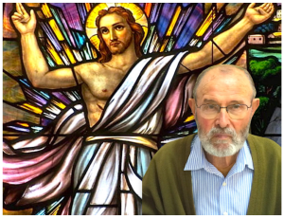
En la madrugada del 27 de Abril ha fallecido en la comunidad de Pamplona-Residencia el Hermano Ángel Ros Báguena, C.M., a los 88 años de edad. A la vez que nos condolemos por su fallecimiento y elevamos nuestra oración a Dios, comunicamos que el funeral por su eterno descanso se celebrará el viernes, día 28, a las 11,30 de la mañana en la iglesia de Nuestra Señora de la Medalla Milagrosa de Pamplona.
¡Descanse en paz!

Hace unos días hablé con él por teléfono y constamos que convivimos en Limpias el año 1951 y 1952. Esta en la foto de la página cuatro. Descansa en paz, amigo Ángel. F.V.C.

Fallecimiento del Hno. Samuel Cid, C.M.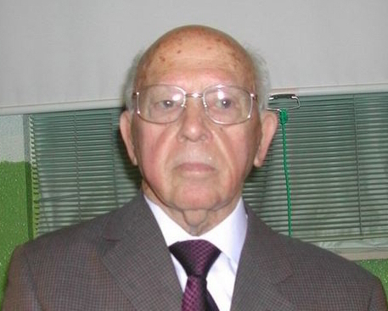

El viernes 21 de abril de este año 2023, a las 02,15 horas de la madrugada, falleció el Hermano Samuel Cid Cid, C. M., en la enfermería de nuestra casa-residencia de Santa Marta de Tormes (Salamanca). En los últimos años residía en dicha enfermería, aunque no tenía ninguna enfermedad ni patología específica o mínimamente grave. La causa de su deterioro era algo tan lógico como normal: su elevada edad, tenía 101 años de edad. Con toda probabilidad, el Hno. Samuel Cid era el misionero paúl más longevo de Europa e incluso del mundo entero.
El Hno. Samuel Cid nació en Xocín de Lamamá (Ourense), el 11 de enero de 1922. Ingresó en la Congregación de la Misión el 18 de marzo de 1939, en Hortaleza (Madrid). Emitió sus votos perpetuos el 19 de marzo de 1941.
El Hno. Samuel Cid llenó su fecunda y larguísima vida de servicios y trabajos varios y variados en la Congregación de la Misión. Una gran parte de su andadura coincidió con un número todavía bastante alto de vocaciones para el ministerio de Hermanos. Y él fue uno de aquellos Hermanos que hacían de todo y para todos.
Así, sus servicios los fue desarrollando en cinco comunidades entonces importantes. En primer lugar, en la histórica Cuenca (1940-1946) como sastre y portero; a continuación, en la parroquia de Gijón (1947-1948) atendiendo el templo y la portería; más tarde, llegó a Hortaleza (Madrid) (1949-1953) para llevar la sastrería; cuatro años después, fue a la por entonces Casa Central de García de Paredes, de Madrid, (1954-1957) para ocuparse del comedor y de la portería; y, finalmente, fue enviado al estudiantado de teología en Santa Marta de Tormes (Salamanca) en el año 1958, comunidad definitiva donde ha fallecido.
Creo que el Hno. Samuel ha sido uno de los misioneros paúles más conocidos. Su estancia en los estudiantados de Cuenca, Hortaleza y Santa Marta de Tormes han hecho que su memoria esté en la mente y en el corazón de tantos y tantos misioneros en nuestro país y allende los mares. El recuerdo inmediato que a todos nos viene del Hno. Samuel Cid es su hábil manejo de las tijeras, de los hilos, de los alfileres, de la cinta métrica, de los botones, de las tizas, del dedal... Es decir, de todas las herramientas e instrumentos de un buen sastre. ¡Cuántas sotanas habrán salido de las manos del Hno. Samuel Cid en los años 40, 50, 60 y 70 del siglo XX! Lo mismo que otro servicio especial que le confirió una gran popularidad: ser el chófer oficioso y oficial de la comunidad hasta sus últimos años y con la edad avanzada.
Siempre que traté al Hno. Samuel Cid, me pareció una buena persona, amable, educado, dotado de una especial retranca gallega, celoso defensor de su parcela de trabajo y de su territorio particular. En definitiva, un buen Hermano coadjutor y un buen cohermano de comunidad.
Desde esta página web, damos el más sincero y sentido pésame a los familiares más cercanos del Hermano Samuel Cid, C. M. La Misa-funeral por su eterno descanso será celebrada el domingo, 23 de abril de 2023, a las 13,00 horas del mediodía, en el Santuario de Los Milagros, en Baños de Molgas (Ourense). A continuación, será enterrado en el panteón de la comunidad. Descanse en la paz del Señor.
Celestino Fernández, C. M.

En el Boletín 202, al celebrar los 100 años Samuel, decía Celestino desde Madrid: “El 11 de enero del año 1922, nació en Xocín de Lamamá (un pueblo de Ourense), un niño llamado Samuel Cid Cid. Ayer, 11 de enero del año 2022, ese niño cumplió 100 años y todos le llamamos Hermano Samuel Cid Cid, C. M.”
Y Alfonso Berrade desde Lima: Gran regalo de Dios a la CM esta vida tan cercana, alegre, realizada como servicio del Hno. Samuel Cid. Él y otros muchos Hermanos han sido y son hoy ejemplo de entrega a la gran causa de la evangelización de los pobres. Gracias, YUCA, por darme esta oportunidad de agradecer desde mis 82 años al grupo grande de Hermanos que he conocido y admirado en mi vida vicentina.

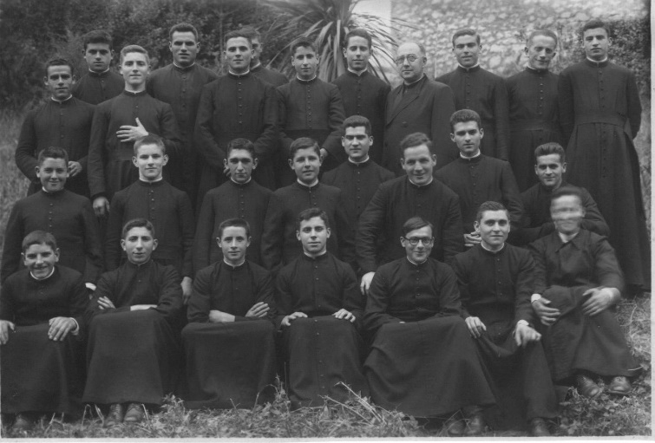
Limpias 1951. Hermanos coadjutores
--------------------------------------------

Homenaje, en vida,
a Efrén Abad García.
Escritor, filósofo y poeta

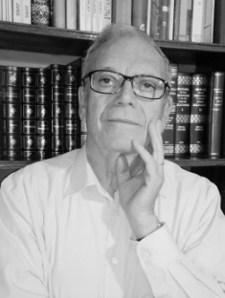

La revista “Encuentros” de la Asociación de alumnos de Tardajos”, creada el año 1992, salió en junio de 1994. Muchos no habéis podido leer todas las sabias y asiduas colaboraciones de Efrén. Ya hemos puesto aquí algunas de sus colaboraciones.

“Encuentros Nº. 11. Sueño Vertical (I) Cuenca
La vida allí me recuerda a un estado de transfiguración permanente. La frecuencia del espíritu, la pasión interior por conquistar lo inalcanzable impregnaban incluso los actos más rutinarios. Nada aparecía allí aparecía allí sometido a la simetría de unas coordenadas. Todas las líneas jugaban por libre, ascendiendo, descendiendo a su aire, sin chocar entre sí, ni entrecruzarse. ¿Reside aquí, quizás, el sentimiento íntimo de libertad que yo guardo de aquella época en Cuenca? Abrazado temblorosamente a una ladera pétrea para no hundirse en el abismo del Huécar y humillado confiadamente a los pies de la amenazante y protectora diosa, la roca Sultana, el Convento de San Pablo nos ofrecía todos lo alicientes de estar viviendo día a día al filo de lo inminentemente irremediable. Respirábamos tan sentimentalmente emparentados con la Sultana y las otras rocas del entorno que ellas configuraban nuestro hábitat, nuestro claustro externo y nos cobijaban como los testigos más leales de nuestra cotidianidad. En los senderos roqueños, en los senos y oquedades de aquellas fantasmagóricas piedras revoloteaban nuestros más personales secretos y las preocupaciones más electrizantes de cuantos un día hicimos de ellas nuestras confidentes. La simbiosis entre las rocas y el convento superaba cualquier simple simultaneidad en el espacio para convertirse en una relación de interpretación mutua dentro de la más perfecta cohabitabilidad amorosa. Éramos conscientes de que este amor inquebrantable llevaba el sello de muerte si un fenómeno sísmico o un simple desacuerdo geológico impulsaba a las rocas a precipitarse sobre el convento. Años atrás, decían, la roca innombrable que yacía despanzurrada detrás del frontón, había traicionado su estabilidad y se había derrumbado a unos metros del convento, enterrando a una familia de indigentes que habitaban en su interior. Al anochecer, en los días de otoño, cuando el silencio cósmico quedaba suspendido en el entorno, algunos de mis compañeros con más agudeza de espíritu todavía oían los gritos de un niño surgiendo de aquel sepulcro en roca virgen.
Al otro lado del convento, a un salto sobre el Huécar, surge la Catedral rodeada por el caserío enmarañado y vertical: las Casas Colgantes, todavía sin su museo de arte abstracto, la Plaza, la calle San Pedro (donde artistas del mundo habitaban ya algunas de sus casonas). Vista desde el convento, la “civitas” era lo otro, el más allá mundano enlazado a nosotros únicamente por la hebra del Puente San Pablo, un frágil y tembloroso artilugio de hierro y madera a veinte metros sobre el fluir del Huécar. ¡Puente de San Pablo, sendero de ensueño y miedo entre el espíritu y “mundanal ruido”, trampolín de muerte para locos a la deriva, enamorados en desamparo o solitarios a la intemperie! El Puente, la Sultana y el convento eran los tres vértices de un triángulo perfecto donde la vida se amasaba con levadura de ilusión, misticismo, ciencia, frustraciones punzantes, horizontes titubeantes.
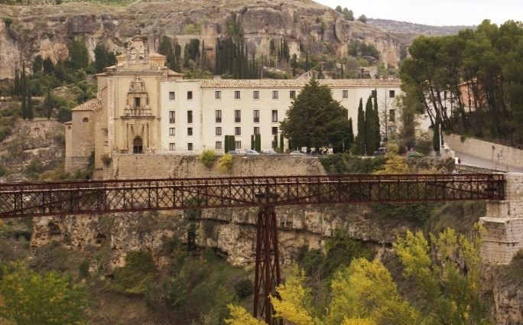
Ante los muros del convento, mi primer recuerdo corre hacia a la iglesia, vista desde fuera, la fábrica asciende de las profundidades del valle, con su pared oeste unida a plomada a la roca que la sostiene. La portada de un barroco noble pero impersonal, nada permite aventurar sobre la majestad de su gótico interior; una impetuosa nave, altísima, desnuda, avanzando en cruz latina hasta el ábside, sin más adornos que la blancura cisterciense de su concavidad. En el crucero se eleva la sillería escalona del coro. Cuando a las 6,30 de la mañana ocupábamos esta sillería, la iglesia, reconcentrada en su penumbra, presentaba su más glorioso aspecto. La bóveda huía hasta el infinito y la gran nave central, totalmente vacía, se perdía en una oscuridad absorbente y secuestradora. Era casi imposible mantenerse alerta y en vigilia a esas horas etéreas de un amanecer lentísimo, pero el recuerdo de algunos momentos más acá del sopor, me permite atestiguar que en ninguna otra iglesia he experimentado esos esporádicos destellos que me hacían saborear instantáneamente la levedad del ser. La meditación mañanera nos enmarañaba a todos en una salsa negra; de la inmovilidad presencia de las sotanas, en la acongojante penumbra, surgían rostros sin mirada, parpadeando sentimientos o ideas deshilvanadas en presencia de un Dios reivindicativo o condescendiente. Dios estaba allí, aunque nuestros ojos, abrumados por el peso y sueño del amanecer, no pudiesen soportar su luz. La voz del lector taladraba nuestros oídos cada cuarto de hora para ofrecernos alimento espiritual y nosotros, alternativamente de pie, sentado o de rodillas, intentábamos digerir aquellas ideas nunca nuevas y siempre dirigidas a la ascensión de un alma que se nos petrificaba entre la somnolencia y la conciencia. Pero Dios estaba allí columpiándose desde la luz a las sombras. Súbitamente la sillería crujía ante la voz quejumbrosa del P. Calixto Osés que iniciaba la acción de gracias y las primeras invocaciones de Laudes: “Deus in adjutorium meum intende”. Durante la Santa Misa, el altar, abrazado por la desnudez del ábside, parecía hipnotizarnos mientras los primeros rayos de sol asomaban por los escasos ventanales, modulando nuestras miradas fijas alternativamente en el altar y en el Gradual.
La Historia de la Iglesia, la Patrística, el Hebreo, la Apologética, la Sagrada Escritura nucleaban nuestro “curriculum” durante aquel primer año de Teología. Recuerdo las clases de Apologética o “Theologia fundamentalis”, como una plataforma teológica alimentada por la fe más que por el raciocinio. Todo el proceso argumentativo estaba centrado en “argumentum traditionis”, “argumentum Sacrae Scripture” y “argumentum rationis”. Con los dos primeros arguentos se probaba fácilmente lo propuesto y su opuesto. Las citas de Orígenes, Ireneo, Crisóstomo, el Viejo y el Nuevo Testamento demostraban una ductilidad casi milagrosa para deducir el “ergo” a gusto del ponente y de su idea. El “argumentum rationis” no era menos eficiente puesto que se basaba exclusivamente en la escolástica geométrica de Tomás de Aquino y demás pensadores escolásticos. Solo cuando el Aquinate, Escoto o Abelardo diferían en sus elucubraciones, se nos ofrecía la posibilidad de pugnar entre nosotros son salirnos de las coordenadas eclesiales. Aún así, nuestra envidiable ingenuidad nos encendía en diatribas que en el peor de los casos nos conducían a calificar al de Aquino como un aristotélico frígido y a Escoto como un platónico sentimental. El profesor de apologética, el P. González (Gonzalito), era verdaderamente un hombre de fe, recto en su cuerpo y bondadoso en su alma. La fe le aportaba todas las conclusiones. A veces, surgían problemas que nos envolvían en un carrusel de confusiones: creacionismo, evolucionismo, providencia, determinismo, libertad. Los intentos de rebatir a Feuerbach, Darwin o Nietsche con silogismos escolásticos desconcertaban a los alumnos más críticos, pero ante la debilidad argumentativa siempre se imponía un corolario o un escolio que dictaba la doctrina oficial. Era una teología a la defensiva y miedosa, que desconocía completamente el nuevo ímpetu teológico que durante estos años florecía en Centroeuropa, donde bullía una teología basada en los novísimos conceptos de hermenéutica bíblica, consciente, al mismo tiempo, de los nuevos sistemas filosóficos (historicismo, fenomenología, ecistencialismo). Pero estos sufrimientos mentales, no solo no nos abrumaban, sino que a veces nos prpoporcionaban la gloria y el gozo interno de saborear unos grados de eterodoxia.

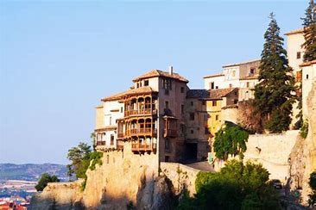

Efrén Abad García (4605)
-----------------------------------------------------

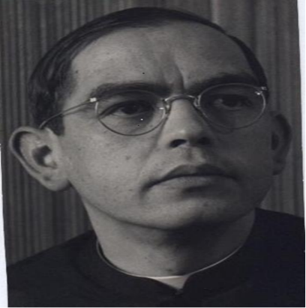

Enrique Rodríguez Paniagua.
1922-2014
JACULATORIAS

Ay, mírenme tus ojos compasivos
como miran luceros desvelados,
la tarde y el albor de cada día.

Yo quiero estar, Señor, en tu presencia
como ese cerro ardiente,
extático en la luz que lo enajena.

ANTE UNA FUENTECILLA

Sí, amigo suavísimo,
seré una fuente quieta,
para albergar ilesa tu figura.

Sí, Amante peregrino,
seré una fuente pura,
para apagar la sed de tus caminos.

Y para recibir la lluvia delicada
de esas miradas tiernas de tus ojos,
seré una fuente clara.

POR UNA LAMPARILLA QUE MURIO
Era una débil florecilla
azul la llama de mi lámpara
y la encontré al volver,
hecha tinieblas, muerta.

Señor, no me abandones.
No te alejes, que es lánguido mi amor
y, si muere el amor, ya no podrás mirarme.

No podrás ya mirarme
porque no habré hecho noche
(¡Ay, ay, cómo vacila, azul, la llama!)
¡No te ausentes, amor!

SI OCULUS TUUS..
Un ojo, sí.
¿Pero si son los dos los que se prenden?
¿Si son los dos, Señor?

NO TENGO VINO

Y faltando el vino
dice Jesús a su madre:
no tienen vino. (Ioan,2,3)

Colmada de agua pobre,
está a sus pies mi ánfora, Señora,
esperando también ella el milagro.

Tengo el pan de mi carne,
pero mi sangre es agua y es inútil
para la libación.

Señora,
Díle que el vuelo sólo de su mano
trocará en vino el agua desvalida
y yo podré ofrecer mi sacrificio.

SI ALGO DE SU DIVINA SANGRE SE VERTIERE...
(Rúbricas del misal)
¿Por qué me has salpicado?
¿Por qué sangre divina te has vertido,
colmando el alma de tu incierto augurio?
¿Por qué bañas mi mano?
¿Es por purificarla,
o para presagiarla criminal?

Ay, sangre derramada
sobre los blancos lienzos,
yo no sé descifrar tu vaticinio.
No sé y por eso lloro.
-------------------------------------------------
Anastasio García Martín 1933-2022
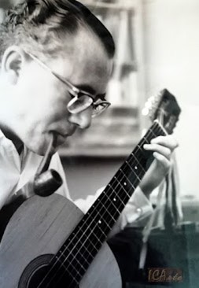

III MISTERIOS DOLOROSOS

"la amistad es una hoguera
prendida por corazones.
si se apaga a la primera,
no preguntes las razones".

¿MIEDO?

(primer misterio doloroso)
a severiano pampliega nogal

- Padre, pasa de mi este amargo trago,
(grita el hombre de barro y paja amarga).
No resisten mis hombros tanta carga.
Toneladas de escombros, sobre el lago,

han quebrado el terso cristal.
Náufrago del miedo, suda sangre y descarga
aletazos de ring, luz que embarga
gritos de libertad: precio de pago.

Montañas de pecados, con los codos
clavados en las espaldas del hombre,
doblan a un roble, más que sobrehumano,
hasta hacerlo besar el polvo y lodo
con la frente y corona. Todo nombre
se arrodille. Perdón, Señor, mi mano.

COLUMNA SALPICADA DE SANGRE
(segundo misterio doloroso)
a isidoro galán martínez
Como un perro con rabia contagiosa,
atado a una columna de piedra áspera,
con bozal para no morder la acera
salpicada de hierba seca y sosa.

Maniatado, sin ropa. La golosa
mirada de la gente (ni siquiera pide limosna),
grita la ceguera
del contagio del gallo, que sí acosa.

El látigo rubrica la corteza
del olivo, más hecho, con certeza.
Manos encuadernadas, sin defensa,
bendicen negaciones con dispensa.
Los ojos, mariposas sobre un lirio,
acarician colores de martirio.
- "¿TÚ ERES REY?
(tercer misterio doloroso)
a luis angulo miguel

¿Por qué afirmaron tus labios, sellados,
la condena: -"Yo soy?"
La realeza
abre surcos de sangre con limpieza
dura, seca, profunda. Los arados
nuevos, sobre los montes, aún nevados,
ya roturan la piel, ya la corteza
levantan con color, con la destreza
de mil agudos espinos trenzados.

Jesús el Nazareno, único Rey
de los judíos: un "INRI" de ley.
Por diadema: corona vil de espinas.
Por trono: el pilar de los flagelos.
Por manto: los despojos de pañuelos.
Por cetro real: un palo de letrinas.

"NO LLORÉIS POR MI..."
(cuarto misterio doloroso)
a jesús antonio del río ruiz

Apuraste el licor de un solo trago,
en silencio, ¡perdón!, en solitario.
La etapa de montaña, hacia el Calvario:
sólo cumbre, dolor, ni un solo lago.

Tres caídas, rencor, ni un solo halago.
"... llorad por vuestras hijas".
El salario impuesto al de Cirene fue un denario
de pena, compasión, un mero amago

de solaridad, de hombría dura.
¿Sufrías, Señor, vértigo de altura?
Tu Madre, con el alma apuñalada,
te sigue entre el temblor, pero a tu vera.
Más allá, un flash de luz: la reportera,
la Verónica, copia tu mirada.

"CONCUMMATUM EST"
(quinto misterio doloroso)
(soneto con estribillo alejandrino)
a efrén abad garcía

El rayo rasgó el velo del templo den dos: tu nombre.
¿Por qué se te ocurrió morir tan pronto, tan hombre?
Si el verde olivo muere centenario.
Si el camino termina con retraso.
Si la risa es eterna en el payaso.
Si los peces navegan en acuario.

Si el arpegio es azul en el canario.
Si el reloj siempre marca luz y ocaso.
Si el hombre vive, hoy, con marcapasos.
Si la vida ya enciende tu calvario.

Palabras, como dardos, terminales:
"Perdónalos..." y el Padre los perdona.
"Hoy, estarás conmigo en el paraíso".
"¿Por qué me has (...)" entregado a los chacales?
"Hijo (...), Madre (...)". La auténtica corona.
"Tengo sed". "En tus manos..." Rey sumiso.
El rayo rasgó el velo del templo en dos: tu nombre.
¿Por qué se te ocurrió morir tan pronto, tan hombre?

ANGARMAR.

“Apuntes sobre la historia de las Merindades antiguas de Castilla”
Por Julián García Sainz de Baranda. Académico de la Real Academia de la Historia y de la Institución Fernán-González. Cronista de la ciudad de Medina de Pomar. MCMLII. Burgos –.
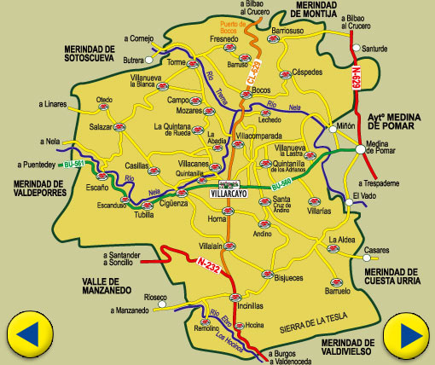
Esta obra, de Julián García Sainz de Baranda, conocido y tratado en vida, por mí, se expondrá por entregas en el Boletín de Yuca, dada la importancia histórica y cultural para Las Merindades de Castella Vetula, y para la historia de España.

CAPÍTULO VII
Pasamos al Oeste de la región y aunque no se refieren a esta tierra, vemos a otro personaje, al Conde Munio Núñez, sacar su gente de las escabrosidades de Peña Sagra y estribaciones de los picos de Europa y traerla a la vertiente mediterránea y cerca del origen del Pisuerga, fundar el pueblo de Brañosera, dándole sus fueros según consta del documento 15 de octubre del 824 (73).
Otros personajes dedicaron sus esfuerzos a la repoblación del territorio contiguo al que estudio y así tenemos a Fernando y a su mujer Gutina, construyendo la ermita de Santa Centola entre Escalada y Valdelateja; al Abad Rodamio o Rodán fundar la iglesia de San Martín de Siero entre Escalada y Castro Siero y al abad Avito fundar en Valdegobia el monasterio de San Román de Tobillas. Quizá fuera también el abad Rodamio, al que en 846 los monjes del monasterio de Tejada, en el Valle de Valdivielso, que debió ser fundado, según el P. Yepes antes del 820, prestaron obediencia, reuniéndolos bajo su autoridad.
Tenemos, pues, hecha dentro del siglo IX, la repoblación del territorio: los sacerdotes, los monjes y algunos caballeros iniciaron, bajo la protección de los caudillos, la tarea restauradora. El Abad y el Obispo con sus hermanos y gasalianes y el caballero con sus juniores y colonos pertrechados de lo necesario para la empresa: armas, útiles de labranza, herramientas de oficio, ropas, libros, objetos de culto, etc. etc., siguen a los capitanes, y tras de la línea defensiva, sobre las ruinas abandonadas de los pueblos visigodos y en terrenos fértiles inician la repoblación.
Como la principal ocupación ha de ser la agrícola y ganadera, de la que han de obtener los alimentos para su subsistencia, lo primero que hacen es amojonar el terreno en que se establecen, y como es tierra de nadie, porque el terror de las huestes sarracenas hizo abandonar y huir a sus poseedores, obligándoles a refugiarse en el corazón de los montes y la mayor parte de ellos perecieron o murieron por razón de edad, la toman en posesión o sea toman presuras, señalan los límites de los terrenos ocupados y bajo la dirección del jefe repoblador, trabajan en común, crían y sostienen los ganados necesarios para el trabajo y el sustento, roturan, siembran y construyen edificios para su cobijo. Cuando la población crezca y sea difícil la administración y el trabajo en común, vendrá la concesión del suelo a los vecinos y aparecerá el concejo como entidad administrativa.
Una de las primeras cosas en esta reconquista político-religiosa que se realizaba apenas se verificaba el asentamiento, era levantar la iglesia si no existía o restaurar las antiguas cuyas ruinas se conservaban. Aquella empresa, protegida por Dios, cual verdadera cruzada, alienta los pechos e inteligencias de los caudillos y repobladores y a la sombra de los templos del Señor, florecen los monasterios, y junto a ellos, poblados de varones de Dios, se van formando las ciudades.
El jefe, ya fuera religioso o caballero, era quien asentaba a la gente, distribuía los oficios y empleos y aseguraba a todos su subsistencia y los medios necesarios para lograr su independencia económica. Unos jefes fundan o donan sus bienes para promover una mayor gloria de Dios y por el bien de sus almas, como Vitulo: “date terrena et adquirite celestia. Domine nos que de manu tua accepimus dabimus tibi et offerimus hic sacrosantos altarios S. Emeteri el Celedonio…” Otros, como el obispo Juan, para remedio de nuestros pecados: “Verum tamen pro remedio pecatorum in testimonio Domini et testamento eterno offerimus istas presuras, quas tenemos absque contradictione aliqua, ut eis jus habemos et qui ibi commorati fuerit, et ibi Domino servierint, tam pauperes quam peregre advene talem portionem accipiat qualem et ego” y otros, como el Conde Munio Núñez, fundador de Brañosera: “paradisum quaerendo et mercedem accipiendo, inter ossibus et venationes facimus populatione.”
Como en los primeros tiempos, los repobladores fueron monjes, presbíteros y clérigos, la gente, influida de ese favor y palpando la protección que el monasterio dispensaba, acudía a mejorar la situación monacal o el culto, con sus donaciones, y el villano, el caballero y el Conde les entregan los elementos productivos que poseen (tierras, casas, manzanares, molinos, animales, ropas) y los Reyes, privilegios y franquicias, expresando, al hacerlas, casi siempre motivos superiores: el temor del infierno, el perdón de los pecados, el agradecimiento de los beneficios recibidos, el pensamiento del día del juicio, et., y otros más secundarios, como la luminaria de la iglesia, limosnas a los pobres y alimentos de los monjes y clérigos que los habitaban y servían; donaciones que las llevaban a cabo en forma irrevocable, con la frase per in seculum seculi. Con ello creció la propiedad de los monasterios, y con la abundancia de bienes materiales, aumentó el número de regulantes y el monasterio se convirtió en un centro de trabajo y cultura, desenvolviendo las artes en la tranquilidad del claustro, conservando la ciencia y difundiéndola por los escribas y copistas en sus códices.
Las donaciones se verificaban compareciendo el donante en el atrio del monasterio y a presencia del abad y testigos, manifestaban ante el escriba o notario del monasterio, su voluntad, empleando como fórmula “que entregaban su cuerpo y su alma en el atrio y al monasterio”, especificaban los bienes en qué consistía la donación y los fines de la misma, que eran generalmente “para sustento de los monjes, para la luminaria de la iglesia, limosnas a los pobres como medio de que sus almas sean recibidas en el cielo” y por fin venía la excomunión al que violare lo convenido, algunas tan expresivas y terribles como la de Cardelio, fundador en 836 del monasterio de San Andrés de Axa, el cual consigna en la escritura que: “si alguno osare contradecir lo aquí dispuesto, no vea la salida de la aurora y sea destruido como el polvo que arrastra el viento por el haz de la tierra, carezca de ambos ojos y sea borrado del libro de la vida”.
¿De dónde procedieron los repobladores? Nadie como el P. Pérez de Urbel ha estudiado este asunto en Castilla, así que tomándole como guía expondré lo que afecta en este particular sobre este territorio: “Castilla, en frase de él, tiene algo que puede considerarse como la mezcla feliz de la antigua sabia ibérica, con las mejores aportaciones de los tiempos posteriores y que va a hacer de su suelo, como una alquitara en que se funden corrientes e influencias que parecían encontradas”. Para precisar esas aportaciones y su fusión en el crisol de Castilla, sigamos cogidos por la mano del P. Pérez de Urbel, el estudio de la documentación de la época, que hace referencia a la restauración de la primitiva Castilla.
Continuará
-----------------------------------------------------
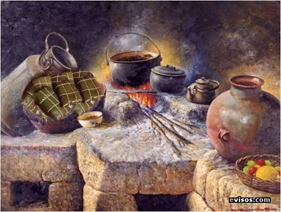
“La fiesta interminable”
Samuel Hurtado Salazar
Presentación: La fiesta reservorio del deseo de país.
Referencias: Chacón, Alfredo (1979). Curiepe. Ensayo sobre la realización del sentido en la actividad mágico-religiosa de un pueblo venezolano. Caracas: Ed. de la Facultad de Ciencias Económicas y Sociales, UCV.
Devereux, Georges (1989). De la ansiedad al método en las ciencias del comportamiento. México: Ed. Siglo XXI.
González, Enrique Alí (1997). El laberinto cultural venezolano. Caracas: Ed. Trópykos.
Guss, David M. (2005). El estado festivo. Raza, etnicidad y nacionalismo como representación cultural. Caracas: Ministerio de la Cultura.
Hurtado, Samuel (1990). Ferrocarriles y proyecto nacional en Venezuela, 1870-1925. Caracas: Ed. de la Facultad de Ciencias Económicas y Sociales, UCV.
Hurtado, Samuel (1999). Tierra nuestra que estás en el cielo. Caracas: Consejo de Desarrollo Científico y Humanístico, UCV.
Hurtado, Samuel (2000). Élite venezolana y proyecto de modernidad. Caracas: Ed. del Rectorado de la Universidad Central de Venezuela.
Hurtado, Samuel (2019) La ciudad consolada. Poemario super flúmina de la esperanza venezolana. Caracas: Ed. Digitales de la Facultad de Ciencias Económicas y Sociales, UCV.
Liscano, Juan y otros (1998). La fiesta de la tradición. Cantos y danzas de Venezuela. Caracas: Fundación de Etnomusicología y Folklore (FUNDEF).
Maldonado, Juan (1975). La religiosidad popular. Nostalgia de lo mágico. Madrid: Ed. Cristiandad.
Marina, José Antonio (1999). La selva del lenguaje. Barcelona: Ed Anagrama.
Marina, José Antonio (2007). Las arquitecturas del deseo. Barcelona: Ed. Anagrama.
Marina, José Antonio (2011). Las culturas fracasadas. Barcelona: Ed. Anagrama.
Robinson, John A. T. (1969). Exploración en el interior de Dios. Barcelona: Ed. Ariel, Libros del Nopal.
Vethencourt, José Luis (1990). “En torno a la psicología del venezolano”. Caracas, Nuevo Mundo, marzo – abril: 115-134.

-Escala de las celebraciones
LAS UVAS DEL TIEMPO
Madre: esta noche se nos muere un año.
En esta ciudad grande, todos están de fiesta:
¡zambombas, serenatas, gritos, ah, cómo gritan!
claro, como que todos tienen su madre cerca…

Yo estoy tan solo, madre ¡tan solo!, pero miento, que ojalá lo estuviera; estoy con tu recuerdo y el recuerdo es un año pasado que se queda.

Si vieras, si escucharas este alboroto: hay hombres vestidos de locura, con cacerolas viejas, tambores de sartenes, cencerros y cornetas, el hálito canalla de las mujeres ebrias, el Diablo con diez latas prendidas en el rabo anda por esas calles inventando piruetas, y por esa balumba en que da brincos la gran ciudad histérica, mi soledad y tu recuerdo, madre, marchan como dos penas.
Continuará

&&&&
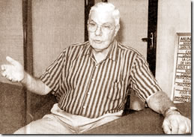
Antonio PÉREZ-ESTÉVEZ 1933-2008

CAPITULO PRIMERO:
IMPORTANCIA DEL CONCEPTO DE MATERIA
I. INTRODUCCIÓN
Toda la historia humana que no es otra cosa que la Fenomenología del Espíritu  consiste en una lucha contínua por dominar y controlar la naturaleza hecha materia para reducirla a cosa. El fín o el objetivo de la historia es la espiritualización de la naturaleza, que no es otra cosa que el dominio de la naturaleza material por el Espíritu encarnado en la razón humana. Materia y naturaleza continúan produciendo en Hegel el terror ancestral que habían producido en los Griegos. Como éstos, Hegel se esforzará por negar y reprimir esa naturaleza que, sin la acción racional del hombre, es materia vacía, sin sustancia y sin verdad. Llega a decir que la idea fundamental del Cristianismo es que la naturaleza es mala en sí misma....y que lo natural debe ser anulado.

Al mismo tiempo la materia será la gran compañera, la sombra inseparable de la luminosidad de la forma; estará en toda sustancia primera u objeto individual, haciendo el humilde pero necesario doble papel de fundamento, sujeto o υποκειμενον de todo cambio. Así la vemos aparecer a lo largo de toda la Edad Media, aunque con diferencias importantes, en los textos de Agustín de Hipona y de Pedro Abelardo, de Tomás de Aquino y de Buenaventura, de Duns Scoto y de Guillermo de Okham. Este terror a la materia se mantendrá en la gran tradición filosófica cristiana. Tomás de Aquino por ejemplo llegara a reducir la materia en sí misma a un no-ser y, unida a la forma en la sustancia, su mínima entidad es doblemente potencial: potencia para recibir el acto de la forma sustancial, y potencia con la forma, como constituyente de la sustancia, para recibir el acto de existir. Siglos más tarde, el Obispo Berkeley, con el fin de hacer descansar a la humanidad de tan maligno estorbo, llegará a tomar la decisión de borrar definitivamente la materia -aunque su materia tenga la connotación de sustancia material- del mundo de los seres, para terminar afirmando en sus Principles of Human Knowledge que con tal aniquilación de la materia ningún daño se hará a la humanidad, la cual no la echará para nada en falta, the only thing whose existence I deny is that which philosophers call Matter or corporeal substance. And in doing this there is no damage done to the rest of mankind, who, I dare say, will never miss it.

Esa misteriosa realidad de la materia, temida y despreciada, que ni siquiera es, estará también vinculada desde el mismo origen del pensamiento griego con lo particular o individual igualmente temido y despreciado. En efecto en el Timeo la χωρα va a ser la causa de que los seres sensibles existan y sean éste o aquél. También para Aristóteles la υλη, que por sí misma es lo indeterminado, será en la sustancia primera el principio individuante, el elemento que determinará a la forma específica para que la sustancia sea ésta o aquélla. De este origen bastardo de la individualidad provendrá su oscuridad ontológica que la hace incognoscible para el entendimiento. Lo particular, la naturaleza, lo femenino encarnado en la mujer y la materia, poseen entre si una relación íntima y profunda que los va a unir en el pensamiento occidental, al correr de los siglos, para contraponerlos a lo universal, al mundo celeste, a lo masculino encarnado en el varón y a la forma. Contrapuestos y, a la vez, unidos esta duplicidad de conceptos y realidades estarán en el trasfondo de toda explicación de la realidad que nos rodea.

2. Materia física.
Paralela a la concepción metafísica de la realidad por medio de la materia y la forma, va a nacer desde muy temprano en el pensamiento griego otra concepción física de la realidad, extensa y cuantificable. La realidad, reducida a lo extenso, va a ser explicada por Leucipo y por Demócrito por medio de la más pequeña realidad extensa, el átomo y del vacío o el espacio, por medio del que los átomos se separan y en el que los átomos se mueven. Los átomos, infinitos, poseen infinitas formas y tamaños distintos. El átomo o el ser es real, pero el vacío o el no-ser es igualmente real. Si el vacío no fuese real, no podría explicarse ni la multiplicidad de los seres ni su movimiento, como antes había hecho Parménides. Los átomos son infinitos en número, pequeños e invisibles, y se combinan entre ellos de infinitas maneras y formas, constituyendo la infinidad de seres compuestos, extensos y sensibles; el vacío es igualmente infinito y se encuentra siempre entre los seres, simples o compuestos de átomos, con el fín de separarlos o distinguirlos. Los átomos se mantienen en continuo movimiento; un movimiento que los acompaña desde toda la eternidad y cuya naturaleza no conocemos. Se da un movimiento intrínseco a los átomos o a los seres compuestos, producido por los átomos que los componen, y un movimiento traslativo externo por medio del que los seres se mueven en el vacío que los rodea y los separa. El movimiento de los átomos es la causa de colisiones que, a su vez, van a ser la causa de los cambios de forma y de tamaño de los átomos, así como de la formación de los seres compuestos. El peso, aunque no parece una cualidad originaria de los átomos, acompaña a estos y es proporcional a su tamaño. En los seres compuestos el peso, cuantificable, es el resultado de la proporción de átomos y del vacío que contienen.

Esta explicación fisicalista del mundo va a quedar relegada a lo largo del tiempo y hasta bien entrada la Modernidad con respecto a la concepción metafísica, elaborada sobre todo por Platón y Aristóteles. El puente sin embargo por el que esta concepción fisicalista del mundo va a atravesar toda la Edad Media pasa al menos por los arcos de Juan Filopón, Pedro de Juan Olivo y Juan de Buridán.

Juan Filopón, pensador cristiano del siglo VI, enfrentándose a la doctrina Aristotélica de que un proyectil se mantiene en movimiento en razón de la acción de soporte y movimiento del medio (αντιπεριστασις), explicó el movimiento de un proyectil por medio de un poder cinético inmaterialo impulso, recibido del motor y que lo mantenía en movimiento hasta que ese impulso se terminara. Pedro de Juan Olivo, ya a finales del siglo XIII, recoge esta doctrina del impulso y lo introduce en la materia, como potencia movil incorpórea e inextensa, la cual, impulsada por un agente externo, es capaz de que la materia se informe y se transforme en formas, constituyendo de esta manera nuevas sustancias corporales o naturales y explicando todo el desarrollo que se da sobre todo en el mundo de la naturaleza.
Finalmente Juan Buridán, a mediados del siglo XIV, va a cuantificar el impulso que un objeto en movimiento puede trasmitir a la materia de una sustancia natural y que está en proporción a la velocidad del objeto en movimiento y a la cantidad de materia de la sustancia que lo recibe: tanto más ímpetu puede recibir un cuerpo y tanto más intensamente puede recibirlo, cuanto posea dicho cuerpo mayor cantidad de materia. A mayor cantidad de un cuerpo, mayor cantidad de materia y mayor cantidad de ímpetu receptible. Hay en Buridán una relación directa entre la cantidad de materia de un cuerpo y el movimiento que dicho cuerpo puede naturalmente desarrollar. Existe por tanto en Buridán una materia mensurable directamente proporcional a la energía o movimiento que puede producir; materia ya totalmente desvinculada de abstracciones metafísicas y en posición de ser perfectamente cuantificada y geometrizada por Descartes en plena Modernidad.

Descartes es, efectivamente, quien va a iluminar del todo el ser, hasta ese momento misterioso, de la materia. Descartes intenta geometrizar la naturaleza para poder construir una ciencia perfectamente mensurable y exacta, a priori, semejante a la ciencia de los números. En los Principios de Descartes se hallan encerrados los corolarios fundamentales de toda la física clásica.

Continuará
-----------------------------------------------------
Claves del milagro económico español. Por Amando de Miguel.

Solo dos países en el mundo, Japón e Italia, habían experimentado una industrialización tan rápida.
Es conocido el hecho capital de la tardía y entrecortada incorporación de España a la «revolución industrial», lo que luego se llamó «desarrollo económico». La comparación se establece con los países europeos y americanos que habían tomado la delantera.

El desarrollo de la economía española se establece con trancos poco decididos: unos años después de la guerra de Cuba y durante la dictadura de Miguel Primo de Rivera. En ambos casos, se benefició de la excelente (y efímera) coyuntura de los países centrales.
El verdadero, sorprendente y duradero, desarrollo económico se produjo a partir de 1959 (Plan de Estabilización; extraña etiqueta) hasta la crisis del petróleo (1973). Fueron tres lustros de un verdadero «milagro»; no, solo, económico, sino de modernización de las estructuras del régimen autoritario y de la mentalidad de los españoles. Se superó con creces la anterior política autárquica con pretensiones totalitarias. Solo, dos países en el mundo, Japón e Italia habían experimentado una industrialización tan rápida.

La generación que protagonizó la hazaña del desarrollo económico fue la de los nacidos en torno a la guerra civil. Además, padeció, como niños y adolescentes, la grave penuria de los años del hambre, el racionamiento, el estraperlo y la «pertinaz sequía». Nótese que, hasta los años 60, la mitad de la población ocupada debía dedicarse a la producción agraria. La productividad era bajísima por la falta de capital y la extremosidad de la sequía. La prueba era que ni siquiera bastaba para producir los alimentos necesarios. Había que traer trigo de la Argentina, que no se pagó con dinero, sino, de forma diferida, con barcos.

El factor decisivo y novedoso del éxito económico, atribuido a la generación activa de los años 60, fue la extraordinaria asimilación de la «ética del esfuerzo». Constituyó un paradójico subproducto de la educación autoritaria y competitiva, que se impuso en los años 40 y 50. Se podría aplicar, aquí, la hipótesis de Arnold J. Toynbee sobre el juego «reto-respuesta» para explicar la capacidad dinámica de ciertos países y culturas. Ante la experiencia de una infancia de dureza y dificultades sin cuento, esa generación se crece con una dedicación extraordinaria al trabajo y la innovación.

Desde luego, hay, también, causas objetivas, incluso, aleatorias, que condición el «milagro» del sorprendente desarrollo de los años 60. La alusión a la «pertinaz sequía» de los años de la postguerra no es, solo, una muletilla de los discursos de Franco cuando inauguraba pantanos. Me he entretenido en calcular la media, para la España peninsular, de precipitaciones de lluvia durante un gran lapso. La trayectoria dibuja una clara línea ondular. Durante el periodo 1888-1918 predomina el tiempo húmedo, aunque con intermitencias. Luego, sigue un periodo muy seco, que dura hasta 1954. El lapso 1955-1980 es testigo de benéficas lluvias generalizadas.

La circunstancia más halagadora para la generación del desarrollo de los años 60 y primeros 70 fue que, al final del franquismo, protagonizó otro «milagro» no menos sorprendente. Fue la famosa «transición democrática». Se hizo a la par desde los sectores liberales, democristianos y otros de carácter modernizante, pero, actuantes dentro del pluralismo de hecho del régimen. Ayudó mucho el beneplácito de los nuevos comunistas, entonces, más bien universitarios. El resultado fue la insólita Constitución de 1978. En ella estamos.

Mayo 2023. ¡¡¡El planeta tierra está de luto. Ucrania y 61 conflictos más!!!

Citado por Gouliane,C.I., Hegel ou Philosophie de la Crise, Payot, París, 1970, p.304.
La lectura interesante que Gustavo Bueno ( Materia, Pentalea, Oviedo, 1990, p.59) hace de la valoración del cuerpo en el Cristianismo medieval en los dogmas de la Encarnación del Verbo, de la presencia real del Cuerpo de Cristo en la Eucaristía y de la Resurrección de la Carne y la aparición de la noción de cuerpo glorioso, no deja de ser, especialmente en Santo Tomás, un injerto accidental en el cuerpo ontológico de su doctrina hilemórfica con el fin de poder explicar los dogmas antedichos.
La opinión de que los átomos pudieran tener grandes tamaños, incluso el tamaño del universo, como intentan explicar D. Laercio y Aetio, no parece la más probable, si seguimos la voz autorizada de Aristóteles.
Citado por McMullin, E., From Matter to Mass en Boston Studies in the Philosophy of Science, vol.2, Humanities Press, New York, 1965, p.40.

